Communiqué de presse
Aux représentants des médias
Meyrin, le 1er juillet 2022
Musique et danse, au Jardin botanique alpin
L’été au Jardin déroule son programme depuis bientôt trois semaines, au cœur du Jardin botanique alpin de Meyrin. A ne pas manquer prochainement : quatre concerts et deux spectacles de danse contemporaine !
D’ici au 11 septembre, L’été au Jardin propose un vaste panel d’activités conviviales et créatives, dans le cadre verdoyant du Jardin botanique alpin de Meyrin.
Parmi les événements à ne pas manquer, quatre concerts gratuits qui auront lieu les samedis soir, durant tout le mois de juillet, sur la scène du Jardin botanique alpin de Meyrin devant le Cairn. Au programme : BB Jitrois (le 9 juillet), Lynn Maring (le 16 juillet), Lakna (le 23 juillet) et Evita Koné (le 30 juillet). Une programmation 100% locale, colorée en styles et en influences, organisée en collaboration avec l’Undertown.
Le spectacle de danse et musique en plein-air Mouvances sonores (les vendredis 22 juillet et 5 août) de la compagnie Agneta & Cie promet également de beaux moments. Dans ce spectacle, les danseurs invitent le public à (re)découvrir le Jardin botanique alpin et ses particularités à travers le prisme du son et du mouvement.
Nous vous attendons également nombreux à notre journée de clôture de L’été au Jardin, dimanche 11 septembre : parade festive vêtus des masques réalisés par les enfants avec le collectif OST, concert et vernissage d’une nouvelle œuvre street art.
Vous trouverez tous les détails sur ces événements dans notre mini dossier de presse, ou sur notre espace presse. Pour toute demande de précisions ou pour organiser une interview, vous pouvez vous adresser à Camille Guignet, chargée de communication, camille.guignet@meyrin.ch (tél. 022 989 35 21).
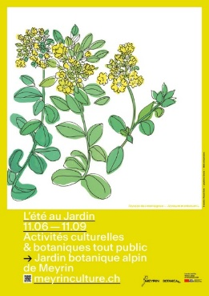 | Affiches © Binocle | L’été au Jardin  Du 11 juin au 11 septembre 2022  Jardin botanique alpin  Chemin du Jardin-Alpin 9, 1217 Meyrin  Ouverture du mercredi au samedi de 14h à 18h  www.meyrinculture.ch  L’été au Jardin est un événement organisé par la ville de Meyrin, en partenariat avec Animascience, Satyam yoga et l’Undertown.  Suivez la « Ville de Meyrin » sur Facebook et Instagram (#létéaujardin) !

